

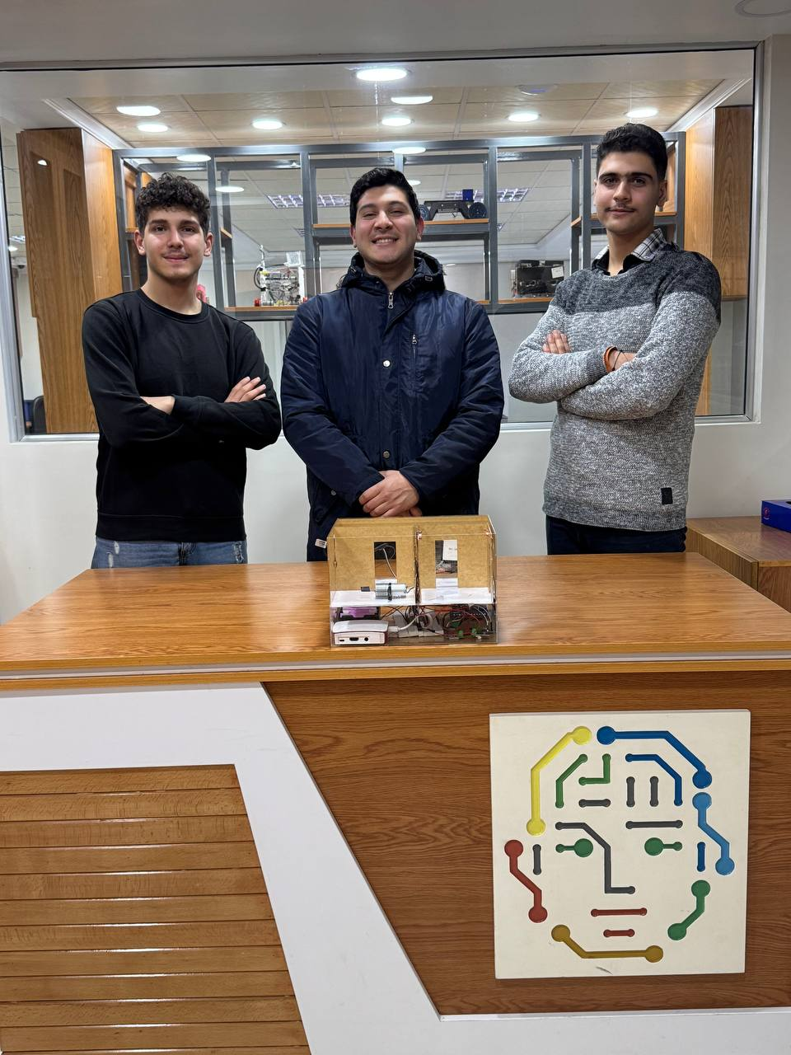( مخطط مشروع IOT Energy Guard _ فريق Shinigamis )

مقدمة :

بعد تصميم وتنفيذ نموذج محاكاة لنظام التحكم والمراقبة والتنبؤ باستهلاك الكهرباء في المنازل، قمنا بدراسة شاملة لإمكانية تطبيق المشروع بشكل حقيقي على أرض الواقع. يهدف النظام إلى إدارة استهلاك الطاقة المنزلية بفعالية، حيث يعتمد على قياس وتحليل استهلاك الأجهزة الكهربائية المختلفة باستخدام حساسات قياس التيار والجهد، بالإضافة إلى وحدات ريلاي للتحكم بهذه الأجهزة. في النسخة الحقيقية من المشروع، خططنا لاستخدام حساسات ذات قدرات أعلى لضمان دقة القياسات وكفاءتها في التعامل مع عدد أكبر من الأجهزة المنزلية.

قمنا بإعداد جدول مفصل يوضح جميع المكونات اللازمة لتطبيق النظام، بما في ذلك عدد الحساسات (التيار والفولت) المطلوبة لكل جهاز من الأجهزة الخمسة عشر المخطط التحكم بها، ووحدات التحكم الإضافية مثل وحدات الريلاي والكابلات ولوحات التجارب. كما قمنا بحساب التكاليف المتوقعة لهذه المكونات، حيث بلغت التكلفة التقديرية الإجمالية دولارًا أمريكيًا لتجهيز النظام بالكامل.

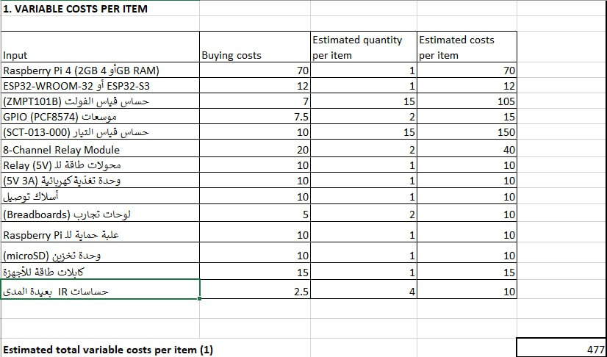 تؤكد دراستنا التفصيلية أن المشروع يمكن تنفيذه بنجاح على نطاق أوسع باستخدام المكونات المحددة، مما يوفر حلاً فعالاً لمراقبة وإدارة استهلاك الطاقة المنزلية بمرونة وموثوقية وهذه الدراسة موضحة في الشكل التالي :